Datenblatt

Windsensor WiFi 1000

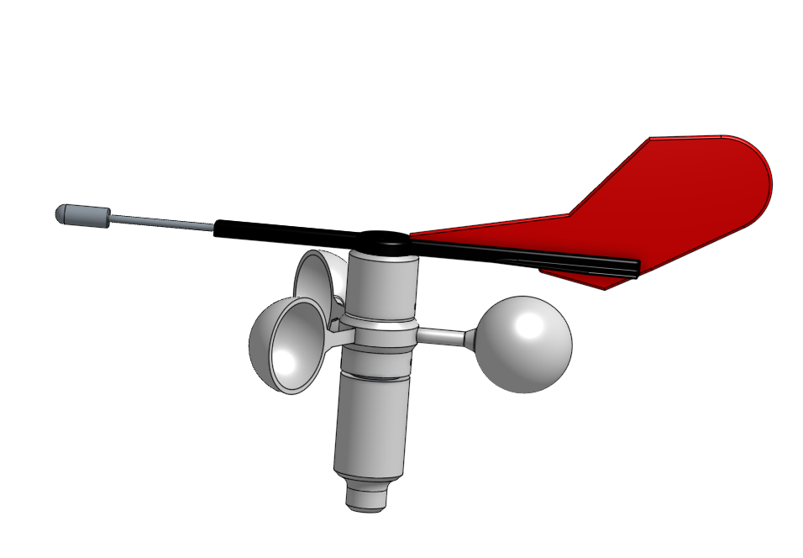

Der Windsensor WiFi 1000 dient zur Anzeige der Windrichtung und der Windgeschwindigkeit. Die Datenübertragung erfolgt drahtlos über eine WiFi-Netzwerkverbindung zu einer Zentraleinheit wie z.B. OpenPlotter. Die Daten sind zu NMEA0183 kompatibel und unterstützen alle gängigen Telegramme. Eine direkte Anbindung und Anzeige der Daten über ein Handy oder Tablett mit handelsüblicher Navigationssoftware ist ebenfalls möglich. Der Windsensor benötigt lediglich eine kabelgebundene Stromversorgung, die von einem Toplicht abgegriffen werden kann. So entfällt das aufwändige Verlegen eines Kabels im Mast.

Durch die kompakte Bauweise sowie die rein digitale Signalverarbeitung ist der Windsensor vielseitig einsetzbar und durch die funkbasierte Datenübertragung störunempfindlich. Eine geeignete Materialauswahl und die Verwendung von robusten Industriekugellagern aus Edelstahl ermöglichen einen geringen Verschleiß und eine lange Nutzungsdauer.

Alle Fertigungsunterlagen sind öffentlich zugänglich und unterliegen OpenSource-Lizenzen, so dass im Störungsfall der Windsensor selbst repariert oder bei Bedarf nach eigenen Anforderungen erweitert werden kann.

Technische Daten

Bezeichnung | Wert / Wertebereich | Bemerkung
Windgeschwindigkeit | 0…40 m/s, 0…78 kn
Start Geschwindigkeit | 1 m/s
Windrichtung | 0…360°
Auflösung Windrichtung | 0,3…6° bei 0…40kn
Funktionstyp | magnetisch, Hallsensor
Umgebungstemperatur | 0…60°C
Lagertemperatur | -10…80°C
Luftfeuchtigkeit | 0…100%
Stromversorgung | 5V | verpolungssicher
Leitungsaufnahme | 1W | typisch
Datenübertragung | WiFi 11 bgn
Datenrate | 3 Mbit
Reichweite | ca. 50 m | im Freifeld
Datenprotokolle | NMEA0183 WiFi
 | NMEA0183 seriell | 3,3V Logikpegel
 | JSON WiFi
 | HTTP Access Point | für Parametrierung
 | TCP Socket | Datenverbindung
NMEA0183 Datentypen | MWV | Details siehe Anhang
 | VWR
 | VPW
 | INF | Custom Code
Unterstützte Software | Linux | OpenPlotter, OpenCPN, AvNav
 | Android | OpenCPN, AvNav, Navionics, WinGPS pro
 | Windows | WinGPS
 | Mac | Navionics
Dichtheitsklasse | IP63, IPX3 | gegen Sprühwasser geschützt
Abmessungen L x B x H | 295 x 180 x 170 mm | ohne Rohr und Fuß
Gewicht | 275 g | mit Rohr und Fuß
Kunststoff | PLA: Gehäuseteile | lackiert
Metalle | Alu: Stator, Rohr, Fuß | seewasserbeständig
 | V4A: Spitze, Gewindestab
 | V4A: Schrauben, Muttern
Zulassungen | keine
Garantie | keine
Lizenzen | CC-BY-NC-SA | Hardware
 | OpenSource, GPL 3.0 | Software

Ersteller | Norbert Walter  Wiesbadener Str. 1  40225 Düsseldorf  norbert-walter@web.de
 | © Die Technische Beschreibung unterliegt der Creative Common Lizenz

